**LAPORAN PRAKTIKUM 2**

**STRUKTUR DATA**

**Indra Fajar Nurwahid**

**2231740006**

**1B**



**TEKNOLOGI INFORMASI**

**POLITEKNIK NEGERI MALANG KAMPUS LUMAJANG**

*Jl. Lintas Timur, Area Sawah/Kebun, Jogotrunan, Kec. Lumajang, Kabupaten Lumajang, Jawa Timur 67314*

**2022**

# KATA PENGANTAR

Assalamu’alaikum warahmatullahi wabarakatuh

Segala puji bagi Allahh SWT yang telah memberikan kami kemudahan sehingga kami dapat menyelesaikan makalah ini dengan tepat waktu. Tanpa pertolongan-Nya tentunya kami tidak sanggup untuk menyelesaikan makalah ini dengan baik. Shalawat serta salam semoga terlimpah curahkan kepada baginda tercinta kita yaitu Nabi Muhammad SAW yang kita nanti-nantikan syafaatnya di akhirat nanti

Penulis mengucapkan syukur kepada Allah SWT atas limpahan nikmat sehat-Nya, baik itu berupa sehat fisik maupun akal pikiran, sehingga penulis mampu untuk menyelesaikan pembuatan makalah dengan judul “LAPORAN PRAKTIKUM 2

STRUKTUR DATA”

Penulisa tentu menyadari bahwa makalah ini masih banyak terdapat kesalahan serta kekurangan si dalamnya, untuk itu, penulis berharap mendpatkan kritik dan saran yang membangun bagi perbaikan makalah kami selanjutnya.Demikian makalah ini kami buat, apabila terdapat kesalahan dalam penulisan, ataupun adanya ketidaksesuaian materi yang kami angkatpada makalah ini, kami mohon maaf. Tim penulis menerima kritik dan saran seluas-luasnya daripembaca agar bias membuat karya makalah yang lebih baik pada kesempatan berikutnya

Lumajang, 23 Februari 2023

Penulis

**Daftar Isi**

KATA PENGANTAR i

2.2.1 Langgkah -Langkah Percobaan 1

2.2.2 Verifikasi Hasil Percobaan 1

2.2.3 Pertanyaan 2

2.3.1 Langkah – Langkah Percobaan 3

2.3.2 Verifikasi Percobaan 3

2.3.3 Pertanyaan 3

2.4.1 Langkah Percobaan 4

2.4.2 Verifikasi Percobaan 4

2.4.3 Pertanyaan 5

2.5 Latihan Praktikum 6

# 2.2.1 Langgkah -Langkah Percobaan

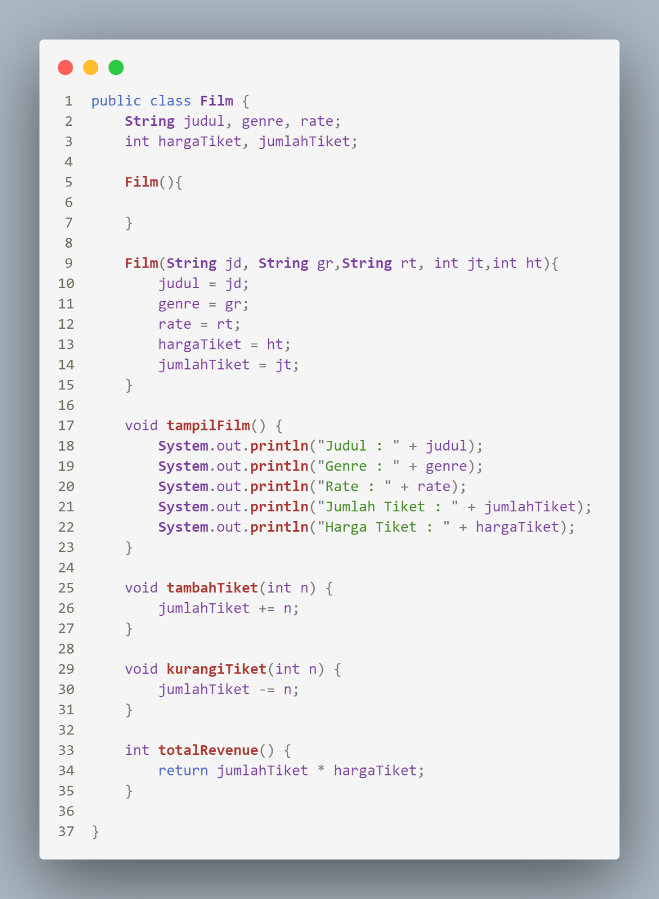

# 2.2.2 Verifikasi Hasil Percobaan



# 2.2.3 Pertanyaan

1. Class merupakan suatu “Blueprint” atau “Cetakan” untuk menciptakan suatu instance dari object. Class juga merupakan grup suatu object dengan kemiripan attributes/properties, behavior dan relasi ke object lain. Contoh :Class Person, Vehicle, Tree, Fruit dan lainnya

Object adalah instance dari class secara umum merepresentasikan (template) sebuah object, sebuah instance adalah representasi nyata dari class itu sendiri.

Contoh : Dari Class Fruit kita dapat membuat object Mangga, Pisang, Apel, dan lainnya.

1. class namaClass
2. 5 atribut, ada genre,judul, rate, jumlahTiket, dan hargaTiket, deklarasi variable pada baris 2-3
3. Ada 4 method yaitu tampilFilm(), tambahTiket(), kurangiTiket(), dan totalRevenue()
4. Dibawah ini adalah modifikasi method kurangiTiket(), agar jika dikurangi lebih banyak daripada stok tiket, jumlah tiket tidak akan dikurangi

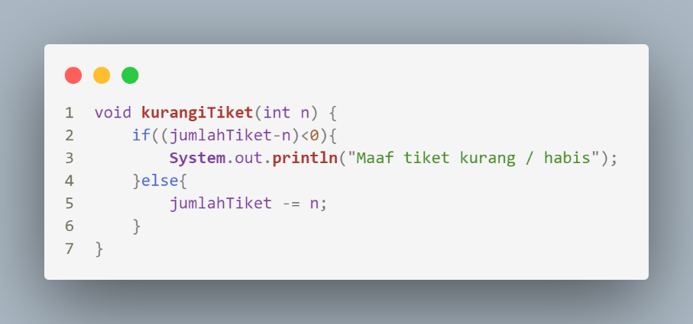

1. Parameter integer pada method tambahTiket() memiliki fungsi untuk menjadi penambah bagi jumlahTiket, jadi diperlukan perameter berupa 1 integer agar method ini bisa berfungsi dengan baik
2. totalRevenue() adalah method untuk menghhitung hasil pendapatan, dan mengembalikan sebuah nilai berupa integer, jadi harus memiliki tipe data int
3. karena method tambahTiket() tidak mengembalikan nilai, hanya melakukan perintah

# 2.3.1 Langkah – Langkah Percobaan

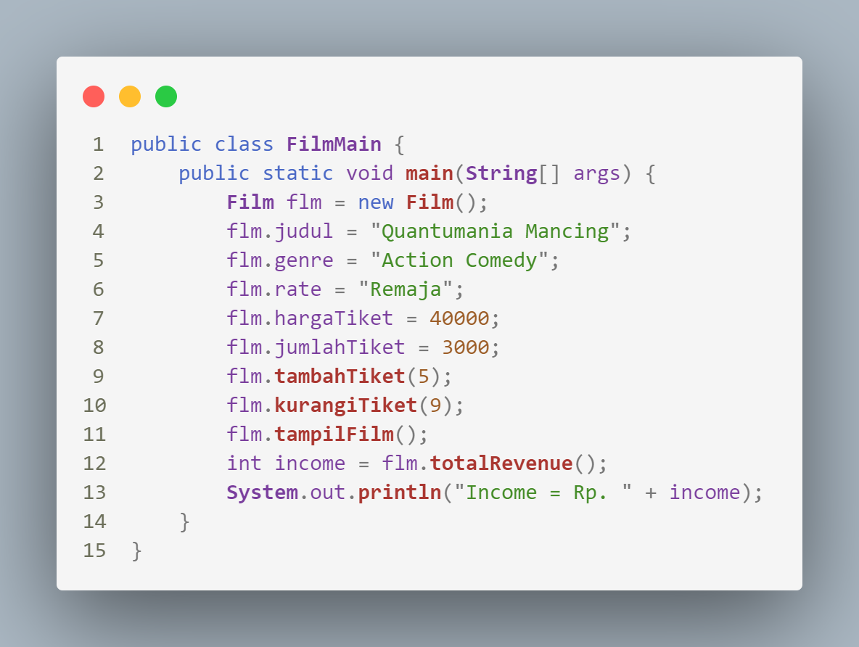

# 2.3.2 Verifikasi Percobaan

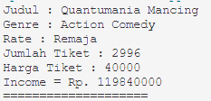

# 2.3.3 Pertanyaan

1. Pada baris **Film** flm = new **Film**(); dan object yang dihasilkan adalah “flm”
2. dengan menuliskan objek hasil instansiasi ditambah titik, setelah itu nama atribut yang ingin diakses

# 2.4.1 Langkah Percobaan

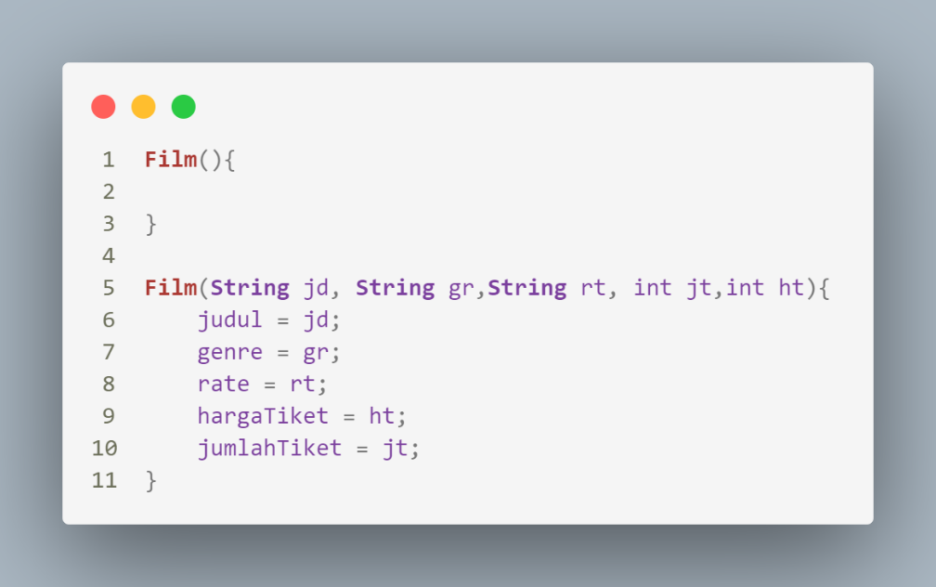

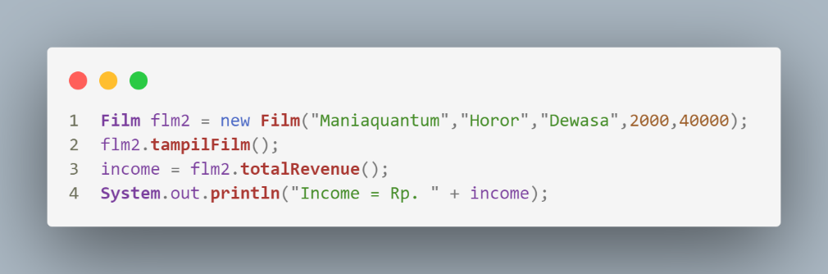

# 2.4.2 Verifikasi Percobaan

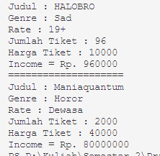

# 2.4.3 Pertanyaan

1. pada baris 8 – 14
2. menginstansiasi objek flm2 dengan menggunakan konstruktor berparameter, serta menginisialisasi value untuk setiap parameter
3. 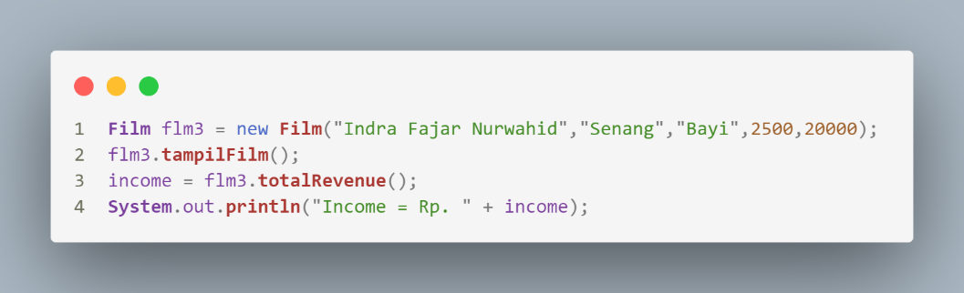

# Latihan Praktikum

1. Berikut adalah classnya

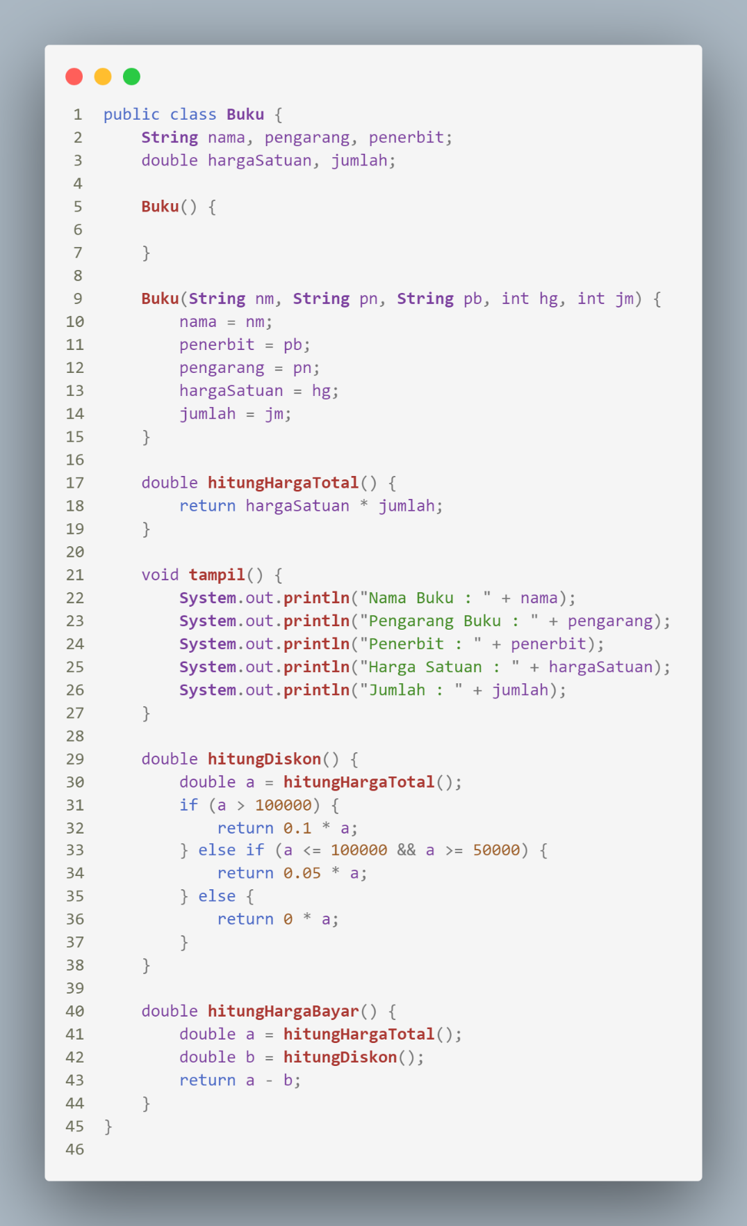

Serta berikut adalah main classnya

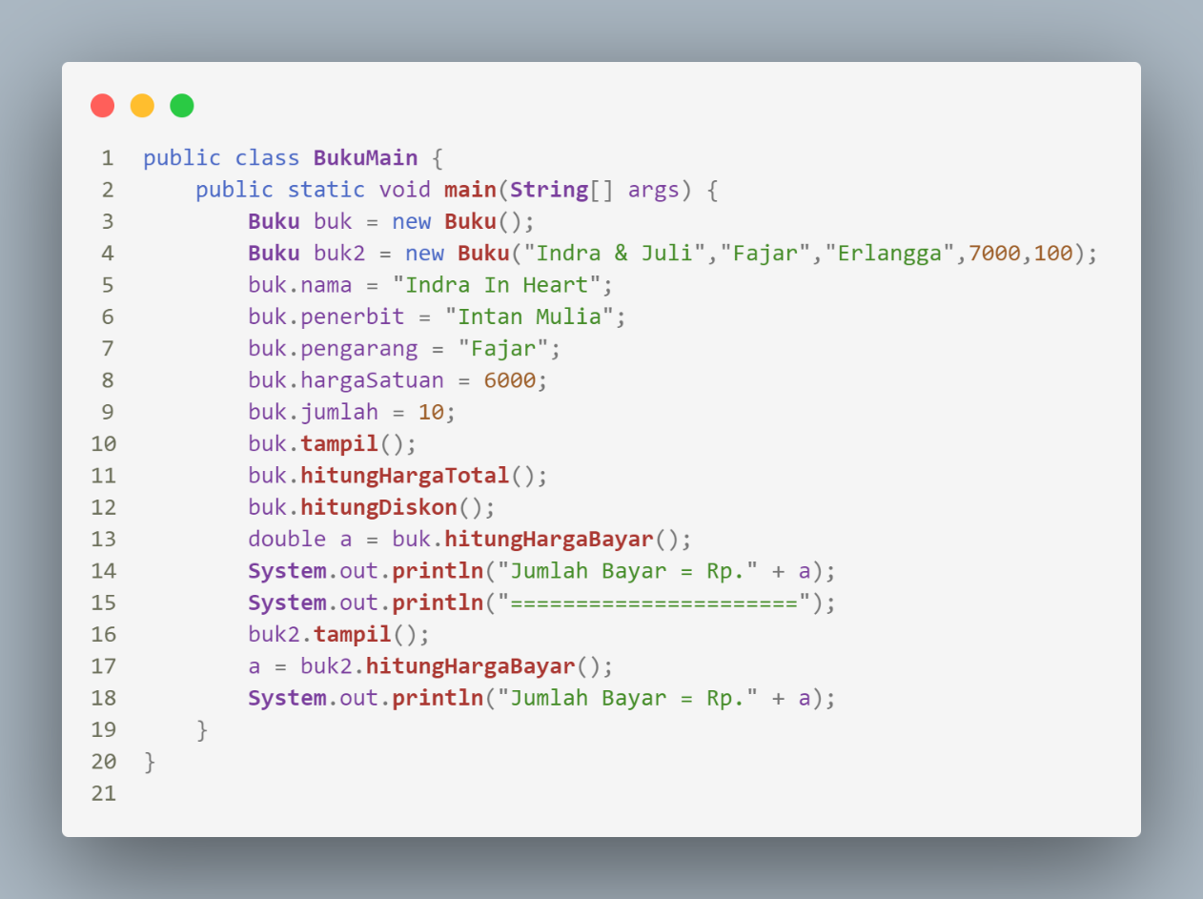

Serta Berikut adalah hasil runningnya

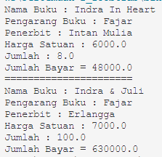

1. Berikut adalah classnya

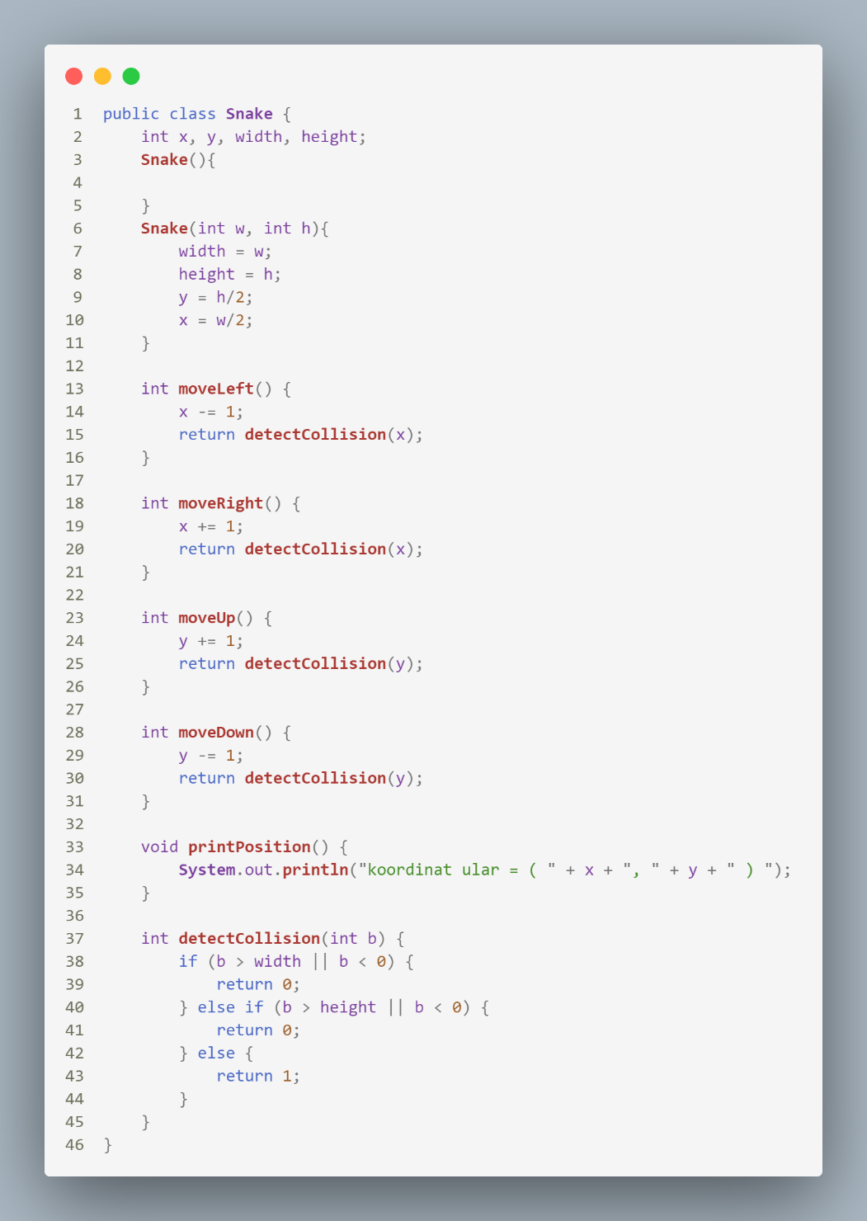

Berikut adalah mainclass nya

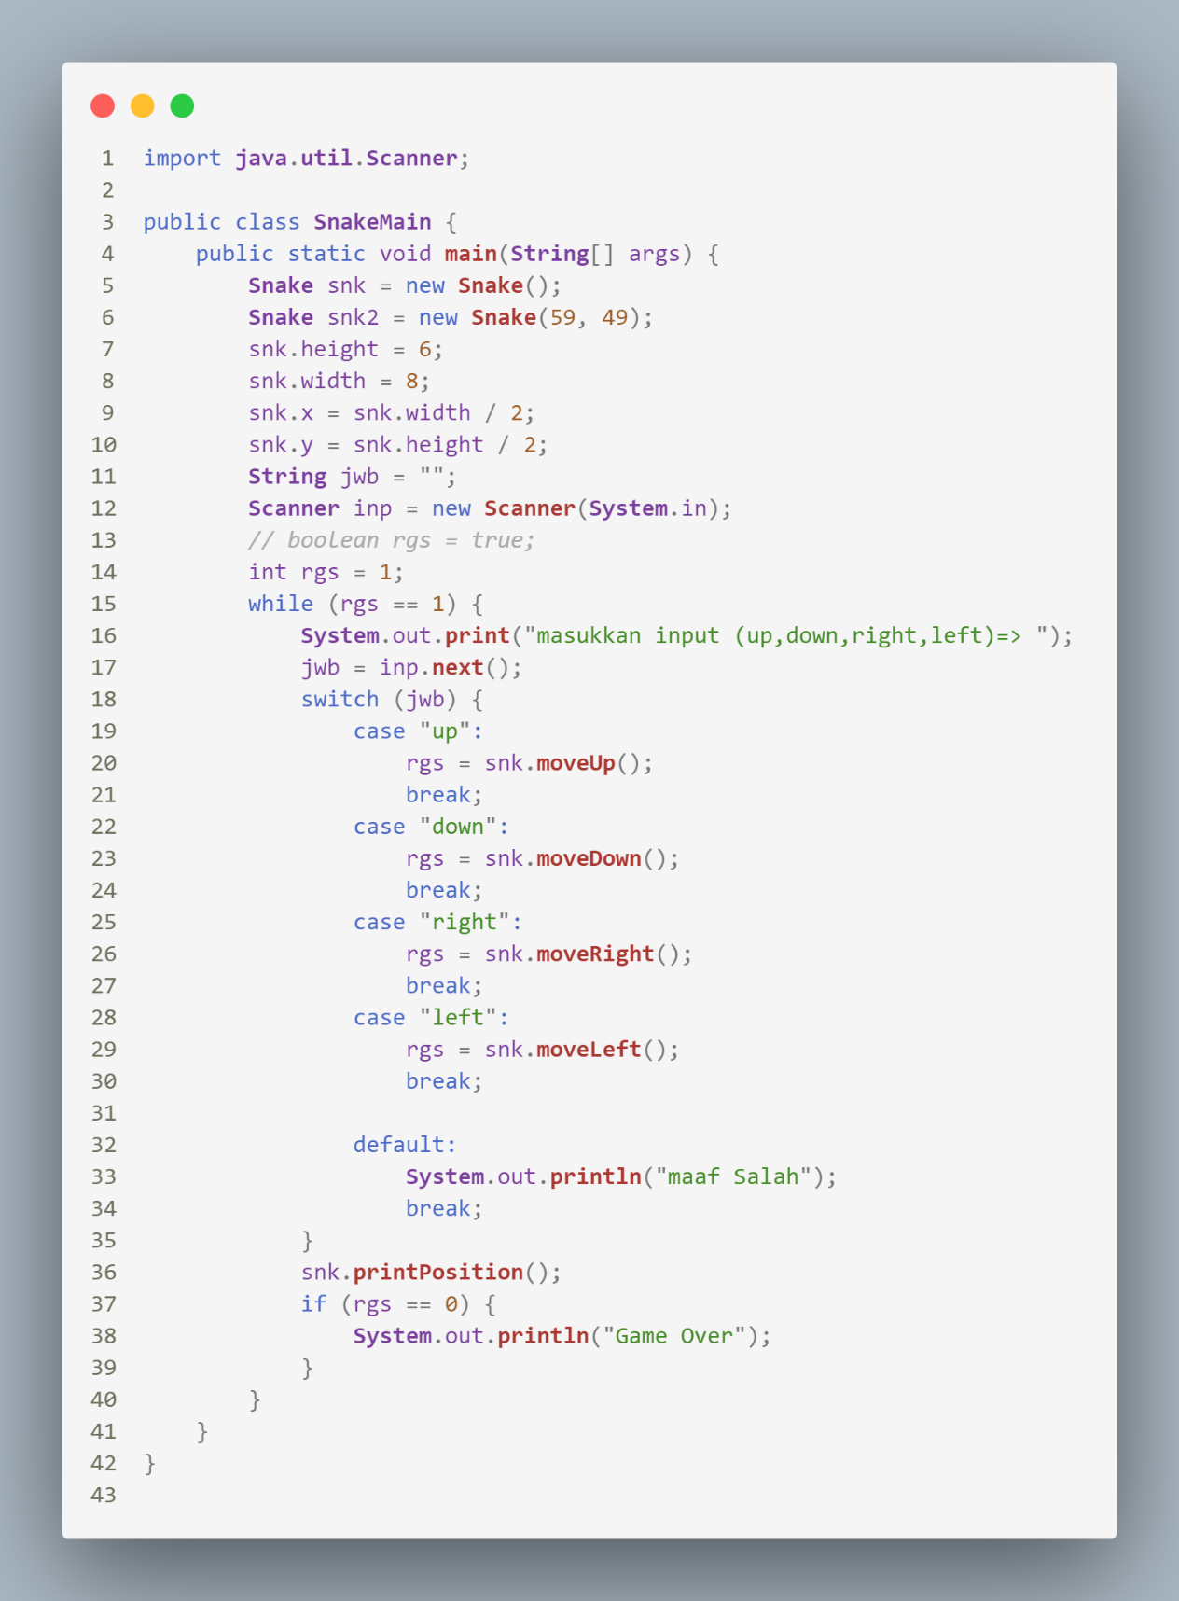

Serta Berikut adalah outputnya

